本文档适用于使用宽带账号和密码上网或者需要点击“宽带连接”拨号上网的用户
第一步：连接好线路
第二步：配置好电脑
第三步：设置路由器上网
第四步：试试电脑可以上网了吗
电话线接入的用户（请准备2根短网线）
将电话线（比较细的那根线）接“猫”的line口（比较小的那个口）,“猫”分出来一根网线接路由器的WAN口，再找一根短网线，一头接电脑，一头接路由器LAN1/LAN2/LAN3任意接口，接线方式如下图：
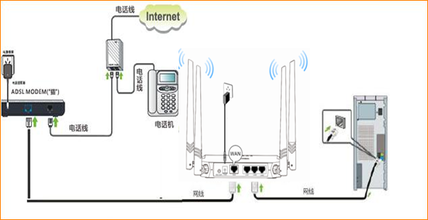
注意:路由器正常工作状态是指示灯SYS闪烁，WAN口常亮或闪烁，LAN1/LAN2/LAN3口中与电脑相连的端口常亮或闪烁。
网线直接入户的用户
直接将入户的网线接在路由器的WAN口，再找一根短网线，一头接电脑，一头接路由器LAN1/LAN2/LAN3任意接口，接线方式如下图：
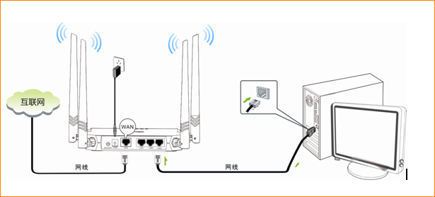
注意:路由器正常工作状态是指示灯SYS闪烁，WAN口常亮或闪烁，LAN1/LAN2/LAN3口与电脑相连的端口常亮或闪烁。
将电脑上的本地连接IP地址设置为“自动获得IP地址”
<<Win7系统自动获取ip请点击此链接
<<Win8系统自动获取IP请点击此链接
1.右键点击桌面上的“网上邻居”，选择“属性”：
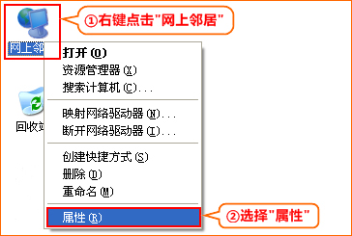
2.右键点击“本地连接”，选择“属性”:
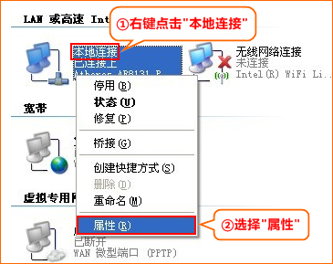
3.双击“Internet 协议（TCP/IP）”：
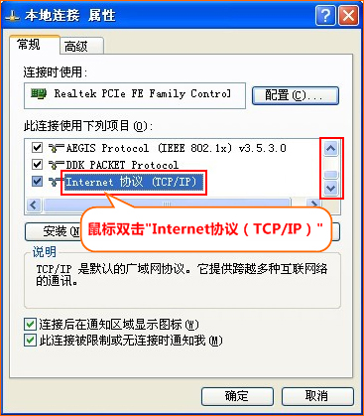
4.选择“自动获得IP地址”“自动获得DNS服务器地址”，点击“确定”：
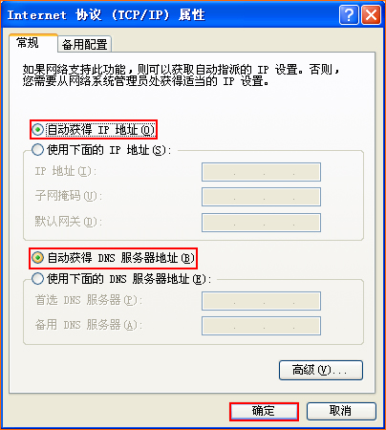
在浏览器中输入：192.168.0.1 按回车键，在跳转的页面中选择“ADSL拨号”
<<192.168.0.1打不开？请点击此链接
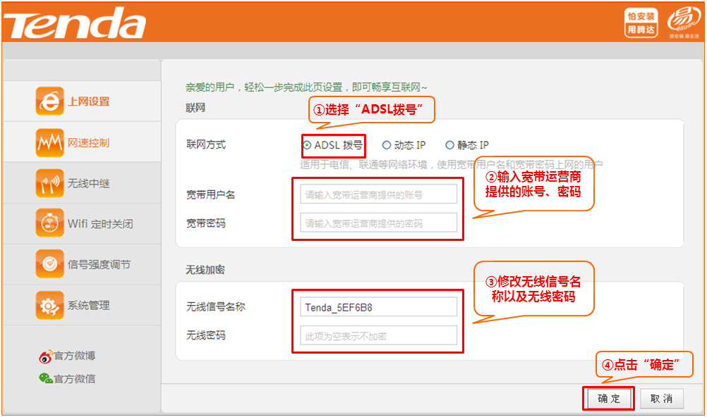
如果联网状态显示“已连接”，就可以浏览网页，上网冲浪了。
温馨提示：通过路由器正常上网后，电脑不需要再点击“宽带连接”，开机就可以直接上网；如果还有其他电脑需要上网，直接将电脑接到路由器LAN1、LAN2、LAN3任意空闲接口，参照第二步将本地连接改成自动获取IP即可，不需要再去配置路由器。

